Федеральное государственное автономное образовательное учреждение высшего образования Национальный исследовательский университет ИТМО

Факультет Программной Инженерии и Компьютерной Техники

**Лабораторная работа №1**

**"Перевод чисел между различными системами счисления"**

Вариант: 27

ФИО студента: Щетинин Станислав Владимирович

Номер группы: Р3108

ФИО преподавателя: Балакшин Павел Валерьевич

Санкт-Петербург, 2022

Задание 2

Основные этапы вычисления 3

Задание 1 4

Задание 2 4

Задание 3 4

Задание 4 5

Задание 5 6

Задание 6 6

Задание 7 6

Задание 8 6

Задание 9 7

Задание 10 7

Задание 11 7

Задание 12 8

Задание 13 8

Вывод 9

Список литературы 9

# **Задание**

Перевести число "А", заданное в системе счисления "В", в систему счисления "С". Числа "А", "В" и "С" взять из представленных ниже таблиц. Всего нужно решить 13 примеров. Для примеров с 5-го по 7-й выполнить операцию перевода по сокращенному правилу (для систем с основанием 2 в системы с основанием 2^k). Для примеров с 4-го по 6-й и с 8-го по 9-й найти ответ с точностью до 5 знака после запятой. В примере 11 группа символов {^1} означает -1 в симметричной системе счисления.

|  |  |  |  |
| --- | --- | --- | --- |
| № | A | B | C |
| 1 | 25307 | 10 | 9 |
| 2 | 10053 | 7 | 10 |
| 3 | 28D10 | 15 | 5 |
| 4 | 52,16 | 10 | 2 |
| 5 | 3B,64 | 16 | 2 |
| 6 | 73,14 | 8 | 2 |
| 7 | 0,001001 | 2 | 16 |
| 8 | 0,011001 | 2 | 10 |
| 9 | 1F,1E | 16 | 10 |
| 10 | 75 | 10 | Фиб |
| 11 | 33{^2}00 | 7С | 10 |
| 12 | 10100010 | Фиб | 10 |
| 13 | 1000001.000001 | Берг | 10 |

# **Основные этапы вычисления**

## Задание 1

25307_10 = x_9

(Чтобы перевести из 10 с.с. в другую нужно делить на основание второй с.с.)

25307 / 9 = 2811 (результат 8 = 25307 - 2811 * 9 = 25307 mod 9)

2811 / 9 = 312 (результат 3)

312 / 9 = 34 (результат 6)

34 / 9 = 3 (результат 7)

3 / 9 = 0 (результат 3)

X = 37638

Ответ: 37638

## Задание 2

10053_7 = x_10

(Чтобы перевести из любой с.с. в 10 с.с. нужно сложить произведение цифр этой с.с. на основание с.с. в степени позиции)

X_10 = 1 * 7^4 + 5 * 7^1 + 3 * 7^0 = 2401 + 35 + 3 = 2439_10

X = 2439

Ответ: 2439

## Задание 3

28D10_15 = x_5

(Чтобы перевести из произвольной с.с. в произвольную с.с. нужно сначала перевести в 10 с.с.)

28D10_15 = (2 * 15^4 + 8 * 15^3 + 13 * 15^2 + 1 * 15^1)_10 = 131190_10

131190_10 = x_5

131190 / 5 = 26238 (результат 0)

26238 / 5 = 5247 (результат 3)

5247 / 5 = 1049 (результат 2)

1049 / 5 = 209 (результат 4)

209 / 5 = 41 (результат 4)

41 / 5 = 8 (результат 1)

8 / 5 = 1 (результат 3)

1 / 8 = 0 (результат 1)

X = 13144230

Ответ: 13144230

## Задание 4

52,16_10 = x_2

(Чтобы перевести дробное число из 10 с.с. нужно перевести целую часть по правилу деления и дробную по правилу умножения и сложить результаты)

52_10 = ?_2

52 / 2 = 26 (результат 0)

26 / 2 = 13 (результат 0)

13 / 2 = 6 (результат 1)

6 / 2 = 3 (результат 0)

3 / 2 = 1 (результат 1)

1 / 2 = 0 (результат 1)

52_10 = 110100_2

0,16_10 = ?_2

0,16 * 2 = 0,32 (результат 0, т.к. 0.16)

0,32 * 2 = 0,64 (результат 0)

0,64 * 2 = 1,28, оставляем 0,28 (результат 0)

0.28 * 2 = 0,56 (результат 1, т.к. 1.28)

0,56 * 2 = 1,02 (результат 0)

0,02 * 2 = 0,04 (результат 1)

0,16_10 = 0,00101_2 (с точностью 5 знаков после запятой)

Таким образом, x = 110100, 00101

Ответ: 110100, 00101

## Задание 5

3B,64_16 = x_2

(Можно воспользоваться сокращенным правилом перевода)

3B,64 = (0011)(1011),(0110)(0100)_2. Оставим 5 знаков после запятой:

X = 111011,01100

Ответ: 111011,01100

## Задание 6

73,14_8 = x_2 = (111)(011),(001)(100)

X = 111011,00110

Ответ: 111011,00110

## Задание 7

0,001001_2 = x_16 = 0000,00100100_2 = (0),(2)(4)_16 = 0,24_16

X = 0,24

Ответ: 0,24

## Задание 8

0,011001_2 = x_10

(Чтобы перевести дробное число из произвольной с.с. в 10 с.с. воспользуемся правилом умножения)

0,011001_2 = 0 * 2^0 + 1 * 2^(-2) + 1 * 2^(-3) + 1 * 2^(-6) = 0,390625_10

X = 0,39063

Ответ: 0,39063

## Задание 9

1F,1E_16 = x_10 = 1 * 16^1 + 15 * 16^0 + 1 * 16^(-1) + 14 * 16^(-2) = 31,1171875_10

Ответ: 31, 11719

## Задание 10

75_10 = x_{Fib}

(Система счисления Цекендорфа, запись числа не может иметь двух подряд идущих единиц, тогда задается однозначно, иначе нет, цифры = 0 или 1 - входит в сумму i-ое число Фибоначчи или нет. На каждом шаге нужно брать максимальное число Фибоначчи, не превышающее данное. Применение с.с. Цекендорфа: минимизация необходимого числа зёрен, кодирование данных с маркером завершения «11». С помощью факториальной системы счисления можно найти перестановку по номеру. Для этого можно перевести из 10 с.с. в факториальную с.с. цифра на позиции <= позиции)

Первые 11 элементов ряда Фибоначчи = { 1, 2, 3, 5, 8, 13, 21, 34, 55, 89, 144}

75_10 = 55 + 13 + 5 + 2 = 100101010_{Fib}

Ответ: 100101010

## Задание 11

33{^2}00_{7C} = x_10

(Основание симметричной с.с. может быть только нечетным, т.к. иначе не будет симметрии. Применение. В нега-позиционных и симметричных СС не требуется специального знака для обозначения отрицательных чисел. Это позволяет использовать их для представления отрицательных чисел в компьютерах)

Переводим в 10 с.с. по правилу умножения

33{-2}00_{7C} = 3 * 7^4 + 3 * 7^3 + (-2) * 7 ^ 2 = 8134_10

Ответ: 8134

## Задание 12

10100010_{Fib} = 2 + 13 + 34 = 49

Ответ: 49

## Задание 13

1000001.000001_{Berg} = x_10

(Применение. Запись иррациональных чисел конечным числом цифр, контроль арифметических операций, коррекция ошибок, самосинхронизация кодовых последовательностей при передаче по каналу связи)

Чтобы исключить неоднозначность, используют запись с наибольшим количеством разрядов.

Z = (1 + sqrt(5)) / 2

1000001.000001_{Berg} = z^6 + z^0 + z^(-6) = 19_10

Ответ: 10

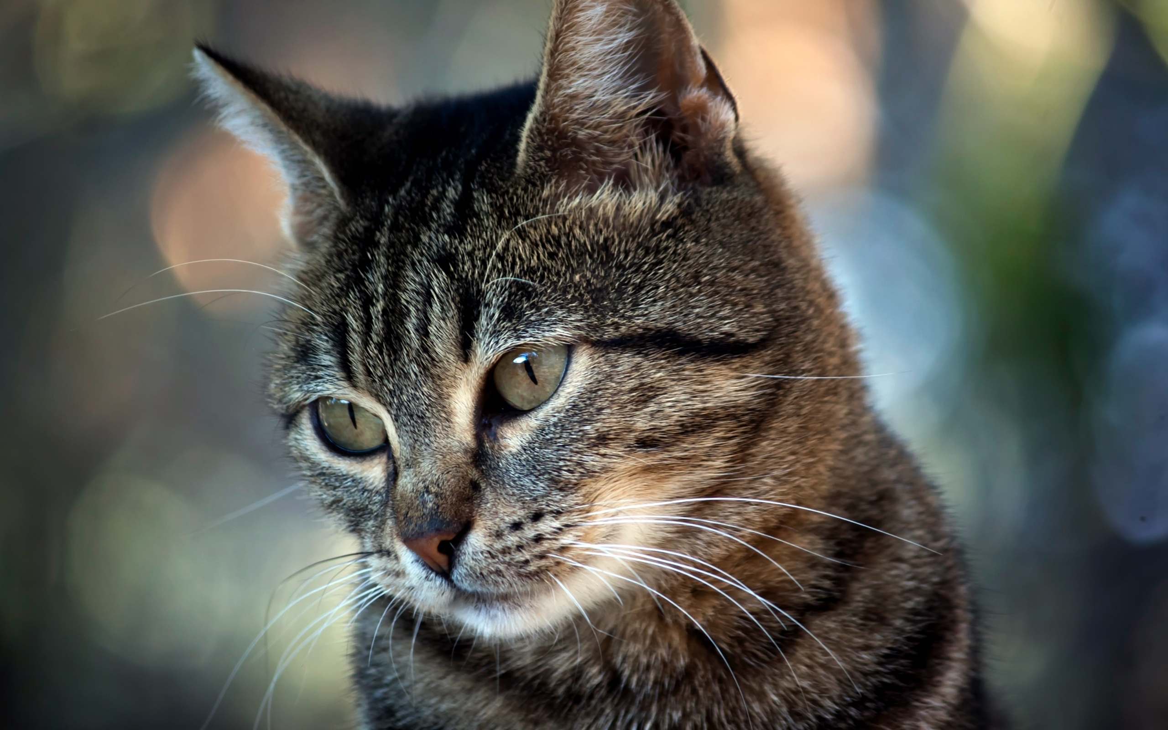

Рис.1 - кот

# **Вывод**

В процессе выполнения лабораторной работы, я вспомнил как переводить числа из одной позиционной системы счисления в другую и научился переводить числа в нетрадиционные системы счисления (с.с Цекендорфа, с.с Бергмана, симметричная с.с., факториальная с.с. факториальная)

# **Список литературы**

1. П.В. Балакшин, В.В. Соснин, И.В. Калинин, Т.А. Малышева, С.В. Раков, Н.Г. Рущенко, А.М. Дергачев Информатика: лабораторные работы и тесты. Санкт-Петербург, 2019. <https://books.ifmo.ru/file/pdf/2464.pdf>
2. Балакшин П.В., Соснин В.В., Машина Е.А. Информатика. – СПб: Университет ИТМО, 2020. – 122 с. Санкт-Петербург, 2020. <https://vk.com/doc-31201840_566998093>